LUYNES
Centre Culturel La Grange

VOYAGES EN TERRE CELTE

Bernard Bouin

Peintures

Bruno Cocset

et

Les Basses Réunies

Musique

BERNARD BOUIN

Peintures

« Champs de stèles, chants de mer »
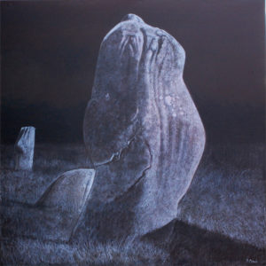

Exposition du 7 au 28 avril 2018

Vernissage samedi 7 avril à 18h

Deux mondes s’entrelacent,
déclinés en multiples facettes pour mieux pénétrer, voir , écouter, cette Terre Celte,
mémoire de nos origines, sur les pas de Victor Hugo…

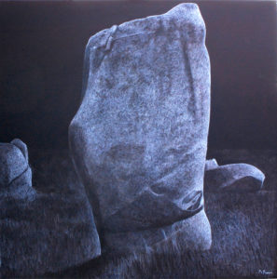

Bernard Bouin dévoile ici sa série envoûtante de mégalithes et de rochers marins, en parfaite résonance avec «Give me your hand – Geminiani & the Celtic earth» de Bruno Cocset.
Champs de stèles : granit bleui par la lune et dressé sur l’obscure clarté de la lande bretonne.
Chants de mer : rochers caressés ou battus par le vent et la mer laissant entendre leur lamento immémoriaux. Quand l’art n’est pas réponse mais énigme...
(Philippe Roy Critique d’art)
«Peintre du silence, Bernard Bouin impose l’exigence de notre regard. Entre ravissement et enchantement, contemplation et évasion, chaque vue nous plonge dans un rêve profond (…) Un bonheur de peindre qui s’accompagne de celui de la poésie et de la musique, inspiratrices inséparables dans l’exercice de la peinture de l’artiste.»
(Lydia Harambourg – Historienne et Critique d’art)

Evocations : sur les pas de Victor Hugo…
(1802 – 1885)

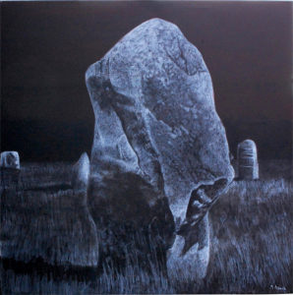

Les menhirs (peulvens) de Carnac
Il écrit une lettre à sa femme Adèle - Vannes le 12 août 1834.
[…] Me voici à Vannes. Je suis allé hier à Karnac dans un affreux cabriolet par d’affreuses routes et à Lokmariaker à pied. Cela m’a fait huit bonnes lieues de marche qui ont crevé mes semelles ; mais j’ai amassé bien des idées et bien des sujets, chère amie, pour nos conversations de cet hiver. Tu ne peux te figurer comme les monuments celtiques sont étrangers et sinistres. A Karnac, j’ai eu presque un moment de désespoir ; […] Il n’y a plus que des peulvens. Te rappelles-tu ? Un peulven, c’est une pierre debout comme nous en avons vu un ensemble à Autun dans ce doux et charmant voyage de 1825. Les peulvens de Karnac font un effet immense. Ils sont innombrables et rangés en longue avenue. Le monument tout entier avec ses cromlechs qui sont effacés et ses dolmens qui sont détruits, couvrait une plaine de plus de deux lieues. […] A Lokmariaker, où j’ai eu beaucoup de peine à parvenir avec les pieds ensanglantés par les bruyères, il n’y a plus que deux dolmens, mais beaux. L’un couvert d’une pierre énorme, a été frappé par la foudre, qui a brisé la pierre en trois morceaux. Tu ne peux te figurer quelle ligne sauvage ces monuments-là font dans un paysage.
Victor Hugo, Lettre à Adèle, Voyages, 1834. Extraits - Voir lettre ci-dessous.

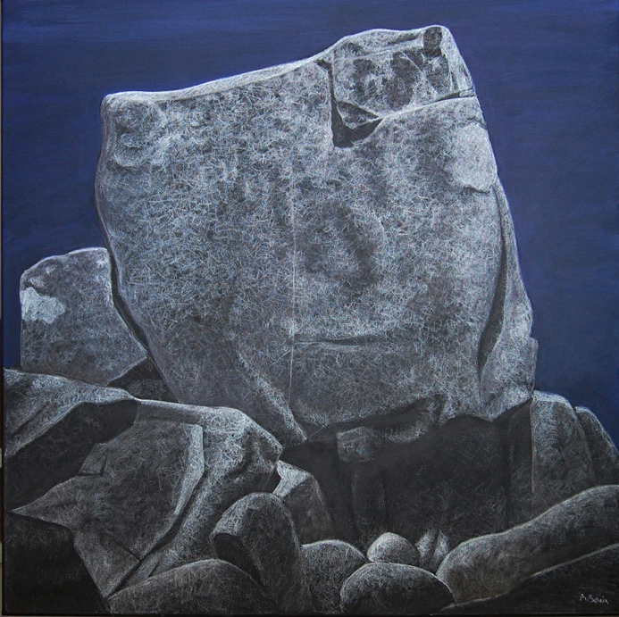

Les rochers

[…] L’inconnu, immense architecte, ne calcule rien, et réussit tout ; les rochers, bâtis pêle-mêle, composent un monument monstre ; nulle logique, un vaste équilibre. C’est plus que de la solidité, c’est de l’éternité. En même temps, c’est le désordre.
Le tumulte de la vague semble avoir passé dans le granit. Un écueil, c’est de la tempête pétrifiée. Rien de plus émouvant pour l’esprit que cette farouche architecture, toujours croulante, toujours debout. Tout s’y entraide et s’y contrarie. C’est un combat de lignes d’où résulte un édifice. On y reconnaît la collaboration de ces deux querelles, l’océan et l’ouragan.

Victor Hugo, Les travailleurs de la mer, Tome 2 1892.

BRUNO COCSET
et
LES BASSES REUNIES

Musique

« Give me your hand - Geminiani & The Celtic Earth »

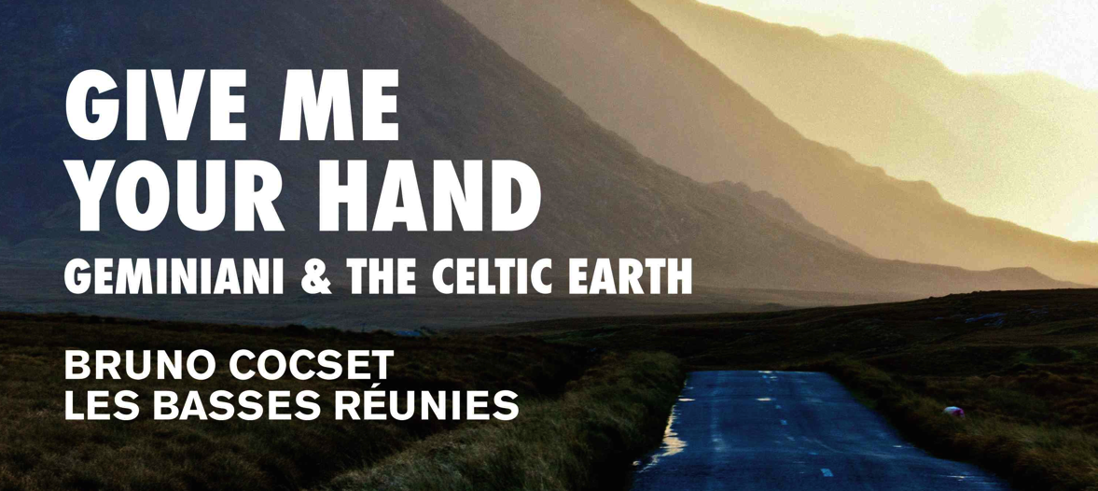

Concert le samedi 7 avril 2018 à 20h30

LES BASSES REUNIES
Bruno Cocset, alto et ténor de violon - Guido Balestracci, dessus et basse de viole
Richard Myron, violone - Bertrand Cuiller, clavecin et orgue
Esther-Mirjam Griffioen, harpe

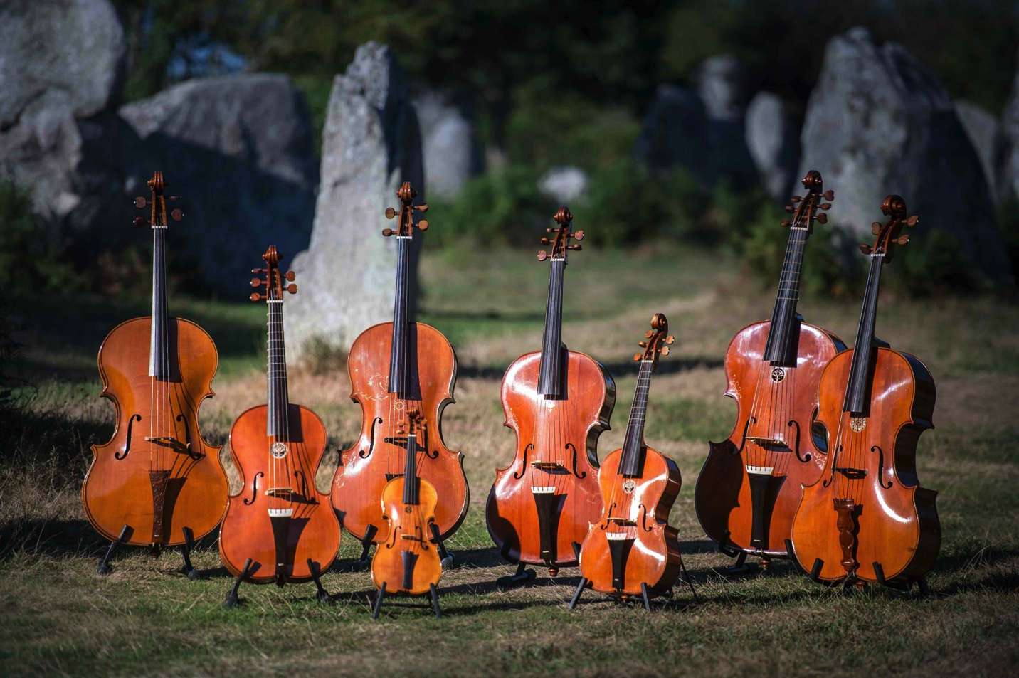

C’est à une rencontre multiple que les musiciens de l’ensemble Les Basses Réunies vous invitent pour ce concert. D’abord celle de musiciens italiens venus à la « conquête » de la scène londonienne ou britannique tel Lorenzo Bocchi qui fut le premier violoncelliste italien à s’installer en Ecosse (en 1720), ou Francesco Geminiani (1687 – 1762) qui quelques années plus tard allait défrayer la chronique à Londres avant de trouver refuge à Dublin. De cette aventure musicale, on ne retient en général que les succès, l’aura, le prestige (ou les frasques !) des artistes italiens se produisant sur la scène londonienne (Bononcini, Porpora…). Pourtant c’est un curieux métissage qui a bien lieu pour certains de ces musiciens au contact de leurs homologues britanniques : Bocchi et Geminiani ne résisteront pas soit à collecter et publier comme leurs collègues les airs traditionnels de chaque pays, Irlande et Ecosse en tête, soit à les instrumenter de manière plus savante.

Cet échange entre ces deux mondes, dits « savants » et « populaires », s’illustre particulièrement avec James Oswald (1710-1769), célèbre musicien écossais adulé par Geminiani qui collectera sous son nom autant qu’il écrira sous le nom de David Rizzio et dans le style…italien ! C’est comme si chaque culture musicale ne résistait pas à une immersion dans le monde de l’autre… A Dublin, c’est le harpiste O’Carolan qui sera au contact de Geminiani, rencontre illustrée d’anecdotes où le musicien irlandais, aveugle, fera preuve de capacités de mémorisation et d’interprétation peu communes. Grace aux italiens, la musique de la rue ou du pub pouvait rentrer dans les salons et les salles de concert…

